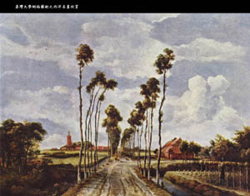
作者：霍伯瑪Meindert Hobbema 1638~1709，荷蘭人
作品：密德哈尼斯大道
賞析：
荷蘭的風景畫家霍伯瑪（Meindert Hobbema）忠實的描繪鄉野景緻。這幅作品是學院中用來說明「透視技法」最佳的代表。
畫中的樹木整齊的排列在道路兩旁，由近而遠的漸漸縮小至遠方的一個透視點，將畫面分成二等分，不論遠進的景色都清晰而準確，天空卻以輕描淡寫的筆調，營造出寧靜優雅的氣氛，田野間乾燥的青草香味似乎隨著空氣飄送出來。

